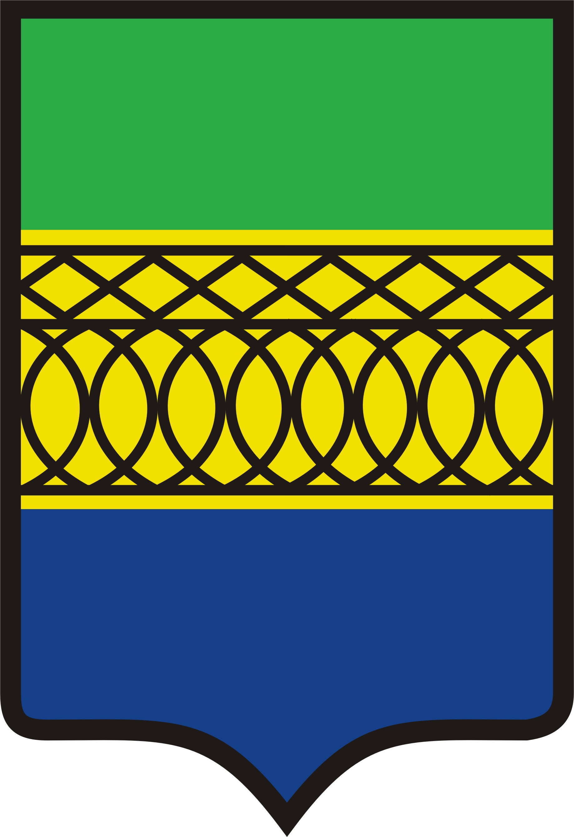

АДминистрация
муниципального образования «муниципальный округ камбарский район
удмуртской республики»

«удмурт элькунысь камбарка ёрос
муниципал округ» муниципал кылдытэтлэн администрациез

ПОСТАНОВЛЕНИЕ
23 декабря 2024 года № 839
г. Камбарка

Об актуализации адресных
сведений в ГАР ФИАС

В соответствии с Федеральным Законом Российской Федерации от 06 октября 2003 года № 131-ФЗ «Об общих принципах организации местного самоуправления в Российской Федерации», Федеральным законом от 28 декабря 2013 года № 443-ФЗ «О федеральной информационной адресной системе и о внесении изменений в Федеральный закон «Об общих принципах организации местного самоуправления в Российской Федерации», с Правилами присвоения, изменения и аннулирования адресов, утверждёнными Постановлением Правительства Российской Федерации от 19 ноября 2014 года № 1221, руководствуясь Уставом муниципального образования «Муниципальный округ Камбарский район Удмуртской Республики», Администрация муниципального образования «Муниципальный округ Камбарский район Удмуртской Республики»

П О С Т А Н О В Л Я Е Т:

- Актуализировать государственный адресный реестр дополнительными сведениями по кадастровым номерам на следующий объект:
- №  - п/п | Адрес объекта адресации | Уникальный номер | Уникальный кадастровый номер
1. | Российская Федерация, Удмуртская Республика, муниципальный округ Камбарский район, город Камбарка, улица Восточная, дом 7 | ed5b5f11-c27d-4de5-ae19-62f3df88df2e | 18:10:022085:35

2. Управлению территориального развития Администрации муниципального образования «Муниципальный округ Камбарский район Удмуртской Республики» разместить сведения, указанные в пункте 1 настоящего постановления в государственном адресном реестре посредством Федеральной информационной адресной системы.
3. Настоящее постановление подлежит размещению на официальном сайте муниципального образования «Муниципальный округ Камбарский район Удмуртской Республики» в информационно-телекоммуникационной сети «Интернет».
4. Ответственность за исполнением настоящего постановления возложить на заместителя Главы Администрации по территориальному развитию – начальника Управления территориального развития Администрации муниципального образования «Муниципальный округ Камбарский район Удмуртской Республики» Ахметова Р.Х.
5. Настоящее постановление вступает в силу с момента его подписания.

Глава муниципального образования
«Муниципальный округ Камбарский район
Удмуртской Республики» - А.Н. Галанов
Экз.- 2

